ผลการปฏิบัติงานของงานอำนวยการ
เดือนตุลาคม 2567

วันที่ 13 ตุลาคม 2567 เวลา 13.00 น. พ.ต.อ.ธีระศักดิ์ เจริญศรี ผกก.สภ.รัตนบุรี มอบหมายให้ พ.ต.ต.ไพศาล นาเมืองรักษ์ สว.อก.สภ.รัตนบุรี พร้อมด้วยข้าราชการตำรวจชุดจิตอาสา สภ.รัตนบุรี ร่วมกิจกรรมจิตอาสาพัฒนาปรับปรุงภูมิทัศน์ “ศาสนสถาน” เนื่องในวันวันคล้ายวันสวรรคตพระบาทสมเด็จพระบรมชนกาธิเบศร มหาภูมิพลอดุยเดชมหาราช บรมนาถบพิตร (วันนวมินทรมหาราช) บริเวณ วัดราษฎร์รัตนาราม บ้านนางเข็ม ต.ยางสว่าง อ.รัตนบุรี จ.สุรินทร์ โดยมี นายตวงอัฐ บุตรวิชา เป็นประธานในพิธีฯ
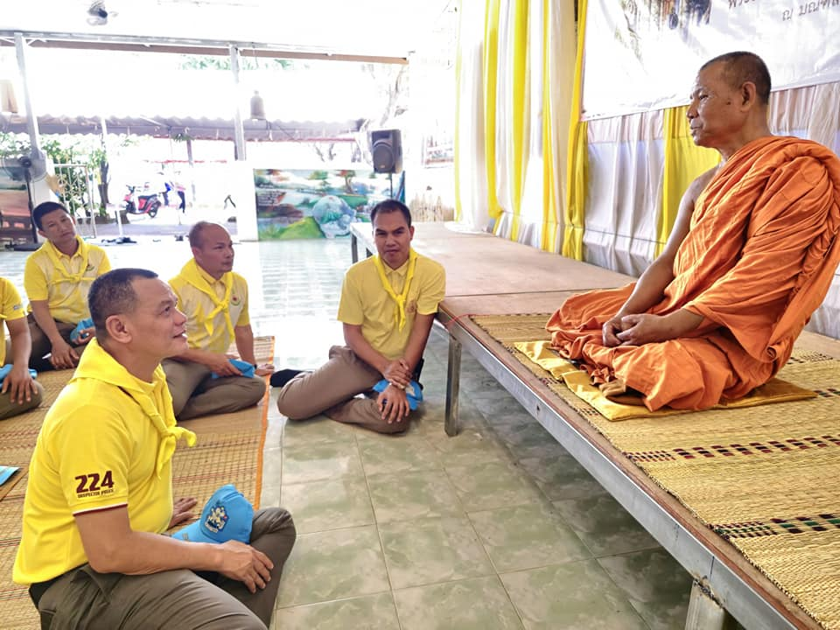
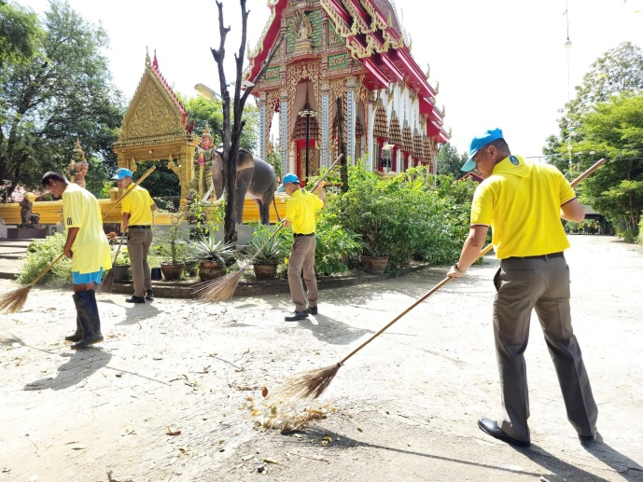
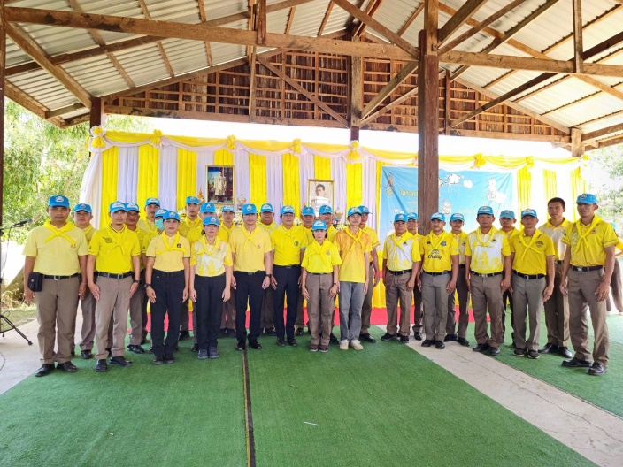

23 ต.ค. 67 (เวลา 10.00 น.) พ.ต.อ.ธีระศักดิ์ เจริญศรีผกก.สภ.รัตนบุรี พ.ต.ต.ไพศาล นาเมืองรักษ์ สว.อก.สภ.รัตนบุรี พร้อมด้วข้าราชการตํารวจ สภ.รัตนบุรี ร่วมกิจกรรมเนื่องในวันปิยมหาราช 23 ตุลาคม 2567 โดยมีกิจกรรมจิตอาสาสาธารณประโยชน์ ณ วัดป่าอัมวัน หมู่ที่ 3 บ้านช่อง ต.ไผ่ อ.รัตนบุรีฯ โดยมี นายตวงอัฐ บุตรวิชา นายอำเภอรัตนบุรี เป็นประธาน

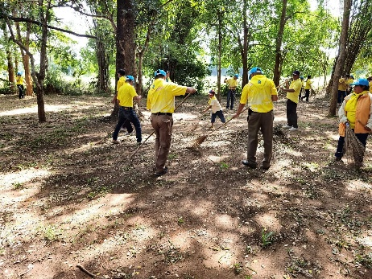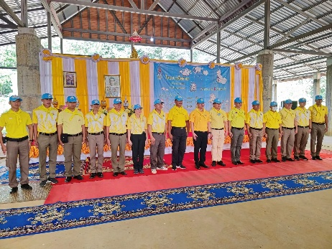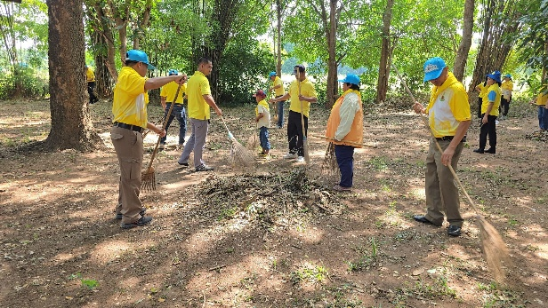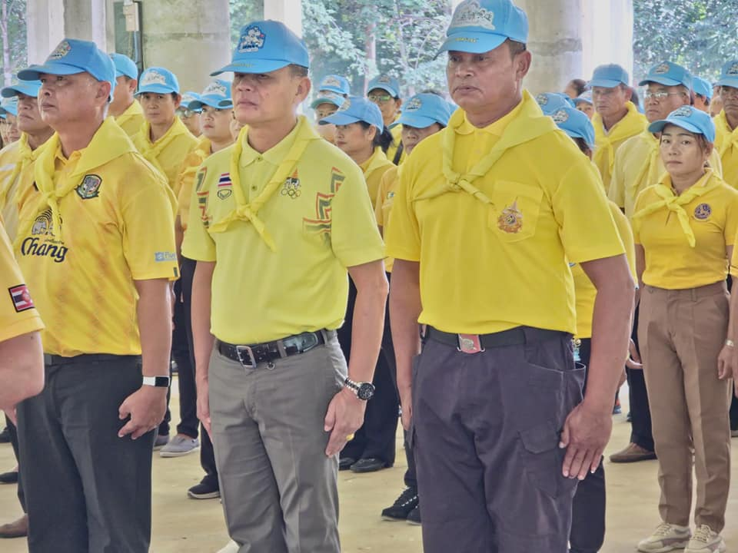

พ.ต.อ.สุวรรณ ผลอินทร์
ผกก.สภ.รัตนบุรี
20 มี.ค.68

